1. Al acceder al aplicativo usted deberá ingresar con las credenciales proporcionadas y será dirigido al menú datosGenerales en el cual la página estará en blanco por un error el cual se encuentra dentro de la misma página.

La variable $informacionObjeto esta null ya que la variable que obtiene la información completa del organismo deportivo “$objetoInformacion” esta comentada.

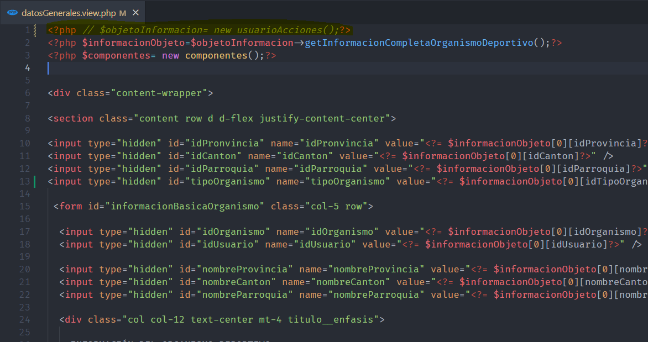

1. Al solucionar el inconveniente de la página datosGenerales usted deberá permitir la visualización del ruc del organismo deportivo que se encuentra en dicha página

EL ruc no se visualiza ya que el input esta con type “hidden” (oculto)

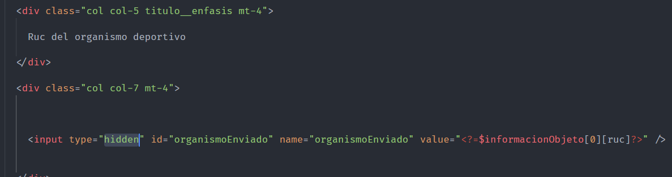

Basta con cambiarle a type “text “ para presentarlo en un textbox

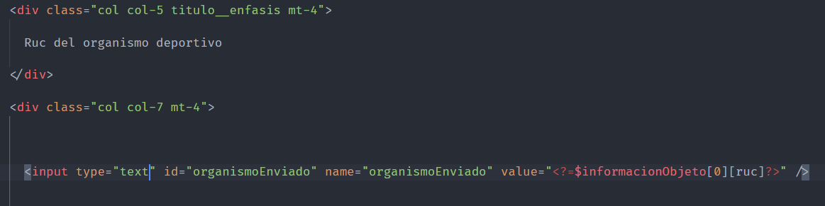

O agregarle al siguiente línea, si se quiere presentar como un simple text 